2015届安师大附中、马鞍山二中统一考试试卷
生物试卷
本试卷分第I卷（选择题）和第Ⅱ卷（非选择题）两部分。满分100分，考试时间100分钟。请将答案答在答题纸上。
第I卷（选择题，共50分）
选择题：（共50分。本题包括25小题，每小题2分，在每小题给出的四个选项中，只有一项是符合题目要求的。
1.糖类和脂质是细胞中两种重要的有机物，相关的叙述错误的是
A.细胞膜上的脂质包括磷脂、糖脂、胆固醇等
B.淀粉、纤维素和糖元基本组成单位都是葡萄糖
C.淀粉和油脂水解的终产物都是二氧化碳和水
D.糖类可以在叶绿体、高尔基体、肝脏及肌肉中合成
2.在生物教材当中出现了很多有关小泡的叙述，下面说法错误的是
A.内质网膜会形成小泡，把附在其上的核糖体中合成的蛋白质包裹起来，随后小泡离开内质网向高尔基体移动并最后与之融合
B.在动物、真菌和某些植物的细胞中，含有一些由高尔基体断裂形成的，由单位膜包被的小泡，称为溶酶体
C.在植物有丝分裂的前期，核膜开始解体，形成分散的小泡，到了有丝分裂的末期，这些小泡会聚集成一个细胞板，进而形成新的细胞壁
D.刚分裂形成的植物细胞中只有很少几个分散的小液泡，随着细胞的长大，这些小液泡就逐渐合并发展成一个大液泡
3.有一条多肽链，分子式为CxHyOpNqS，将它彻底水解后，只得到下列四种氨基酸。分析推算可知，水解得到的氨基酸个数为
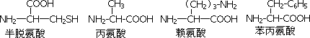
A.q＋1 B.p＋1 C.q－2 D.p－1
4.将若干生理状况基本相同，长度为3cm的鲜萝卜条分为四组，分别置于三种浓度相同的溶液（实验组）和清水（对照组）中，测量每组萝卜条的平均长度，结果如下图。据图分析，下列叙述错误的是
甘油溶液
葡萄糖溶液
O
5
10
15
20
25
30
35
40
45
时间(min)
清水
蔗糖溶液
萝卜条长度(cm)
3
1
2
4
A.对照组中萝卜条长度增加较少的原因是细胞壁的伸缩性较小
B.蔗糖溶液中的萝卜条不能恢复原长度是因为细胞不吸收蔗糖
C.实验说明萝卜细胞膜上运载甘油的载体比葡萄糖载体数量多
D.实验结束后，实验组中的萝卜条的细胞液浓度都比实验前大
5.下图是生物体内ATP合成与分解示意图，下列叙述正确的的是
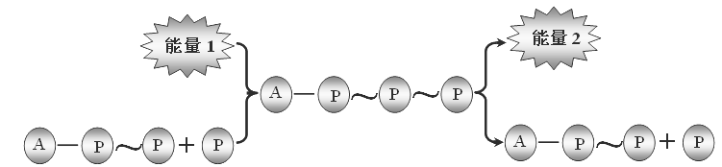
A.能量1可以来自蛋白质水解为氨基酸的过程
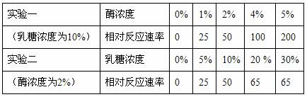
B.能量1可以来自蔗糖的水解
C.能量2可以用于叶绿体中H₂O的光解
D.能量2可以用于吸能反应
6.乳糖酶催化乳糖水解。有两项与此相关的实验，其它实验条件均设置为最适条件，实验结果如下。以下分析正确的是
A.实验二若继续增大乳糖浓度，相对反应速率不再加大
B.实验一如果继续增加酶浓度，相对反应速率不再加大
C.实验一增加乳糖浓度，相对反应速率将降低
D.实验二若提高反应温度条件5℃，相对反应速率将增大
7.下列有关细胞分化、衰老及癌变的叙述，正确的是
A.细胞分化是细胞的后代在形态、功能及遗传物质上发生稳定性差异的过程
B.细胞膜上糖蛋白减少或产生了甲胎蛋白的细胞可能是癌细胞
C.衰老细胞会发生线粒体减少、酶活性降低及细胞核体积变小等现象
D.细胞分化发生在多细胞生物的胚胎期，细胞衰老与死亡发生在老年期
8.染色是生物实验常用的方法，下列有关实验描述正确的是
A.观察线粒体，口腔上皮细胞中线粒体呈现蓝绿色，而细胞质接近无色
B.观察细胞中的脂肪，把苏丹Ⅲ染液滴到载玻片的花生子叶薄片上，并用清水洗去浮色
C.观察植物细胞的有丝分裂实验步骤：制片－解离－漂洗－染色－观察
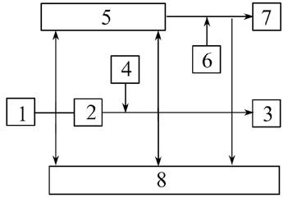
D.观察DNA、RNA在细胞中的分布实验步骤：制片－水解－染色－冲洗－观察
9.如图为某同学构建的在晴朗白天植物的有氧呼吸过程图，下列说法正确的是
A.催化2→3的酶存在于线粒体内膜上
B.产生的8主要用于合成ATP
C.3全部释放到大气中
D.6来自叶绿体
10.古生物学家推测：被原始真核生物吞噬的蓝藻有些未被消化,反而能依靠原始真核生物的“生活废物”制造营养物质，逐渐进化为叶绿体。下列有关说法
正确的是
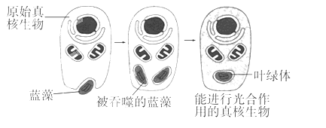
A.图中原始真核生物与蓝藻之间的种间关系只有互利共生
B.叶绿体中可能存在的细胞器是核糖体，DNA为链状
C.被吞噬而未被消化的蓝藻为原始真核生物的线粒体提供了氧气和有机物
D.原始真核生物吞噬蓝藻的过程体现了细胞膜的功能特点流动性
11.分析下面有关光合作用和呼吸作用的三张曲线图，下列说法正确的是
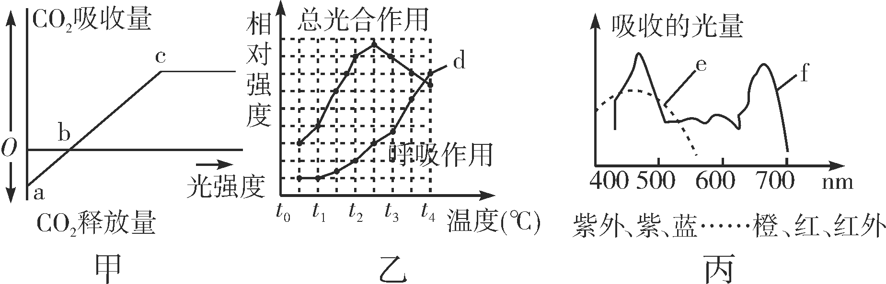
A.甲图中c点时的温度如果对应是乙图的t₁，则当温度变成t₂时，c点向左上方移动
B.从乙图可以看出，温度接近t₄时，总光合作用强度等于呼吸作用强度，因而是该植物能正常生长的极限温度
C.如果乙图的光强度位于光饱和点，那么白天环境温度为t₂时，植物能获得最佳的生长收益
D.从丙图可知，用于地膜覆盖、大棚种植等的塑料薄膜的颜色最好为红色或蓝紫色，这样有助于促进作物的光合作用
12.具有p个碱基对的1个双链DNA分子片段，含有q个腺嘌呤。下列叙述正确的是
A.该片段即为一个基因
B.该DNA分子中应有2个游离的磷酸基团
C.该分子片段中，碱基的比例总是（A+T）/（C+G）=1
D.该片段完成n次复制需要2^{n}（p-q）个游离的胞嘧啶脱氧核苷酸
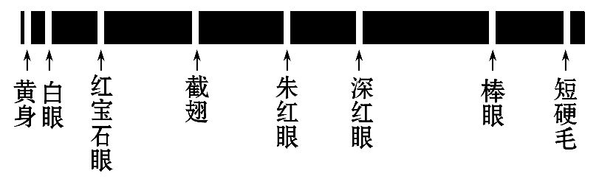
13.下图表示果蝇某一条染色体上的几个基因，下列相关叙述中不正确的是
A.观察图示可知，基因在染色体上呈线性排列
B.图中基因的转录肯定发生在细胞核，翻译发生在细胞质
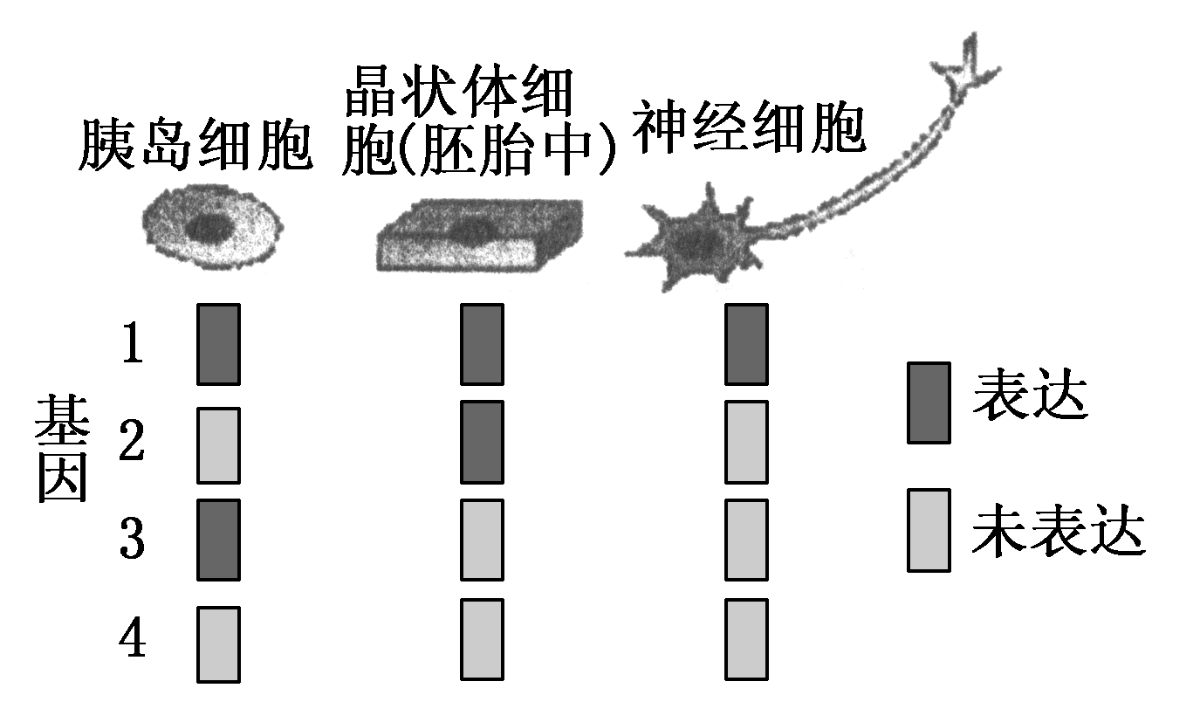
C.如含红宝石眼基因的片段失去，说明该染色体上发生了基因突变
D.基因中某一个碱基对的替换，不一定会引起生物性状的改变
14.取同种生物的不同类型的细胞，检测其基因表达，结果如下图。已知4种基因分别是①晶状体蛋白基因、②胰岛素基因、③呼吸酶基因④血红蛋白基因。则其因1和基因4分别最可能的是
A.①③ B.③④
C.②④ D.①②
15.若一个卵原细胞的一条染色体上，β—珠蛋白基因中有一个A替换成T，则由该卵原细胞产生的卵细胞携带该突变基因的概率是
A.1/4 B.1/2 C.1/8 D.1/16
16.下图所示为四个遗传系谱图（不考虑性染色体同源区段的情况），下列有关的叙述中正确的是
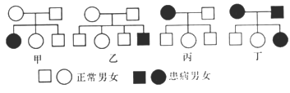
A.甲和乙的遗传方式完全一样
B.家系乙中若父亲携带致病基因则该遗传病由常染色体隐性基因控制
C.家系丁中这对夫妇若再生一个女儿是正常的几率为1／8
D.家系丙中的父亲不可能携带致病基因
17.下列变异的原理一般认为属于基因重组的是
A.一对表现型正常的夫妇，生下了一个既白化又色盲的儿子
B.将转基因的四倍体与正常的二倍体杂交，生产出不育的转基因三倍体鱼苗
C.血红蛋白氨基酸排列顺序发生改变，导致某些贫血病
D.目的基因被误插入受体基因的非编码区，使受体基因不能表达
18.S型肺炎双球菌菌株是人类肺炎败血症的病原体，而R型菌株却无致病性。下列有关叙述正确的是
A.肺炎双球菌利用人体细胞的核糖体合成蛋白质
B.S型菌与R型菌致病性的差异是由于细胞分化的结果
C.S型菌再次进入人体后可刺激记忆B细胞中某些基因的表达
D.S型菌的DNA用相关的酶水解后，仍然能使R型菌发生转化
19.黄色卷尾鼠彼此杂交，子代的表现型及比例为：6/12黄色卷尾、2/12黄色正常尾、3/12鼠色卷尾、1/12鼠色正常尾。上述遗传现象产生的主要原因可能是
A.不遵循基因的自由组合定律 B.控制黄色性状的基因纯合致死
C.卷尾性状由显性基因控制 D.鼠色性状由隐性基因控制
20.珠蛋白是血红蛋白的组成成分。如果将来自非洲爪蟾红细胞的珠蛋白mRNA，以及放射性标记的氨基酸，注射到非洲爪蟾的卵细胞中，结果如下图甲所示。如果注射含有珠蛋白mRNA的多聚核糖体以及放射性标记的氨基酸，结果如下图乙所示。下列相关分析中，正确的是
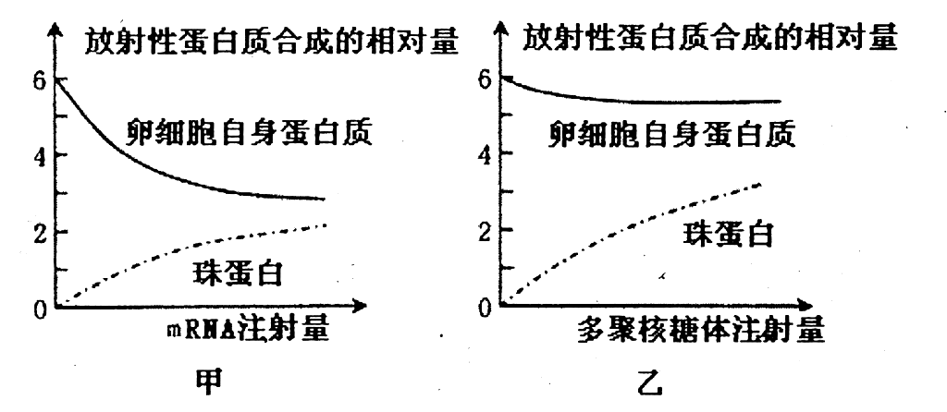
A. 外源mRNA的注入不影响卵细胞自身蛋白质的合成
B. 若不注入珠蛋白mRNA，卵细胞也能合成少量珠蛋白
C.卵细胞内没有控制珠蛋白合成的基因
D. 珠蛋白mRNA进入卵细胞后可能竞争利用其中的核糖体
21.a和b属于同一动物体内的两个细胞，通过对其核DNA分子含量的测定，发现a细胞中核DNA含量是b细胞的两倍，最可能的解释是
A.a是正常的体细胞，b是处于减数第一次分裂结束时的细胞
B.a是处于有丝分裂前期的细胞，b是处于有丝分裂后期的细胞
C.a是处于有丝分裂后期的细胞，b是处于有丝分裂前期的细胞
D.a处于有丝分裂中心体相互分离时，b处于次级精母细胞中染色体移向两极时
22. 一种观赏植物，纯合的蓝色品种与纯合的鲜红色品种杂交，F₁为蓝色。若让F₁蓝色与纯合鲜红品种杂交，子代的表现型及其比例为蓝色:鲜红色＝3:1。若将F₁蓝色植株自花授粉，则F₂表现型及其比例最可能是
A.蓝色:鲜红色＝1:1 B.蓝色:鲜红色＝3:1
C.蓝色:鲜红色＝9:7 D.蓝色:鲜红色＝15:1
23.有科学家在实验室里实现了“将人体的卵细胞培育成囊胚”的实验，则在以下推测中，有可能正确的是
①如果该囊胚真能发育成成体，则其遗传特性和母本完全相同
②如果该囊胚真能发育成成体，其性别是男性的概率为1/2
③如果使囊胚的染色体数目加倍，得到的将是一个纯合的二倍体
④如果该囊胚真能发育成成体，该个体患遗传病的概率会大大增加
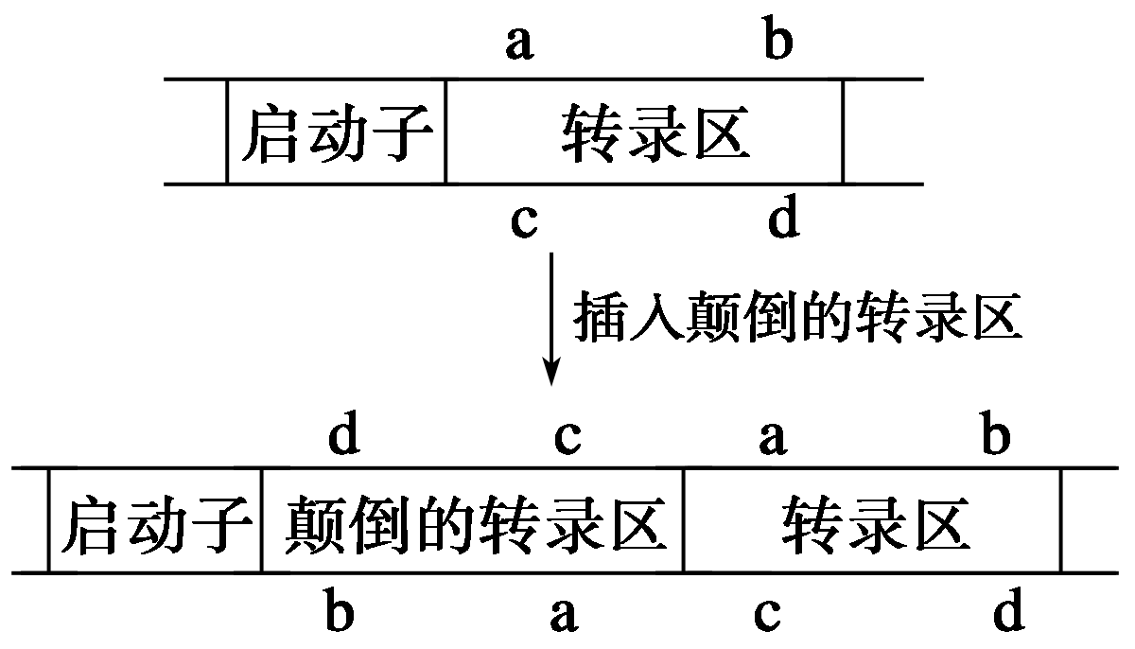
A.①③ B.②④ C.②③ D.③④
24.科学家为了研究抑制基因表达的机制，在基因启动子后插入一段颠倒的转录区序列(如图所示)，导致新基因转录形成的mRNA因分子内部形成互补区而失去功能。对该操作描述不正确的是
A.需要限制性核酸内切酶和DNA连接酶
B.在细胞外实现了人工基因突变
C.干扰了基因表达中的转录过程
D.转录形成的mRNA分子内部靠A—U、C—G配对形成互补区
25.植物体细胞杂交与动物细胞工程中所用技术与原理不相符的是
A.纤维素酶、果胶酶处理和胰蛋白酶处理——酶的专一性
B.植物组织培养和动物细胞融合——细胞的全能性
C.原生质体融合和动物细胞融合——细胞膜的流动性
D.紫草细胞培养和杂交瘤细胞的培养——细胞分裂

第Ⅱ卷（阅读题，共50分）
非选择题（共50分，本大题包括5个小题）
1.（共10分）请回答下列有关植物生命活动的问题：
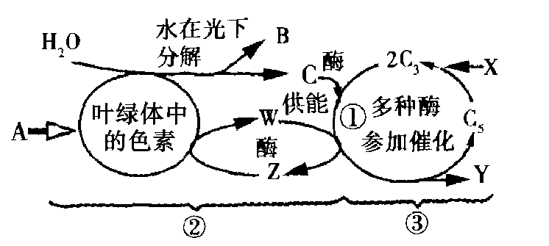
（1）上图为植物光合作用过程示意图。③过程进行的场所是 。
（2）在光合作用中，过程②能为过程③提供 （填物质）。如果在其他条件都适宜的情况下，突然除去图中的X，则短时间内C₅的含量变化是 。
（3）请写出光合作用的总反应式_______________________________________。
（4）从经过饥饿处理的某植物的同一叶片上陆续取下面积相同的叶圆片，称其干重。在不考虑叶片内有机物向其他部位转移的情况下分析（实验过程中光照适宜，温度不变）：
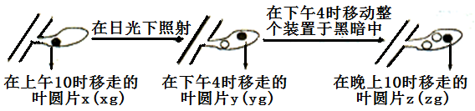
①叶圆片y比叶圆片x （轻或重），原因是 。
②在下午4时至晚上10时这段时间里，叶圆片z的呼吸作用消耗量可表示为 g。
③如果实验过程中叶片的呼吸作用速率不变，则从上午l0时到下午4时这段时间里，叶圆片y制造的有机物的量可表示为 g。
2.洋葱可作为多个实验的实验材料
Ⅰ（6分）下图中A、B、C、D是洋葱根尖局部放大图，E是其中某个细胞的分裂图像，请据图回答问题：
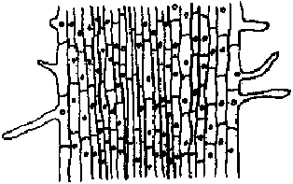
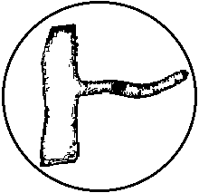
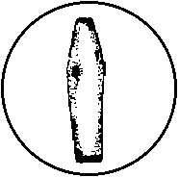
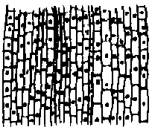
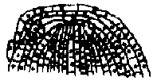

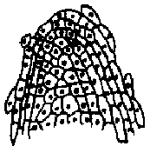
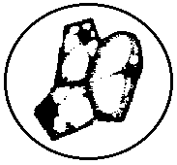
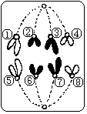
A
B
C
D
E

（1）做“观察植物细胞的有丝分裂”实验时，主要观察上图 的细胞。此处的细胞能产生 ，其作用是促进细胞伸长生长；若用单侧光照射洋葱根尖，则根会
向 弯曲生长。
（2）E图示洋葱根尖细胞部分染色体及有关基因，若用¹⁵N对⑤号染色体上的DNA进行标记，正常情况下，标记了n个这样的细胞连续分裂三次，形成含¹⁵N的子细胞数
是 个。假设该植物的基因型是AaBb，E图中若④号染色体上有A、B基因，则a、b基因位于 号染色体上。
（3）某同学用完全培养液培养洋葱，他除进行充气外，还定期添加新鲜培养液，但几天后，洋葱却萎蔫了，这是因为： 。
Ⅱ（6分）下图还是以洋葱为实验材料的实验现象或结果，请据图回答下列问题：

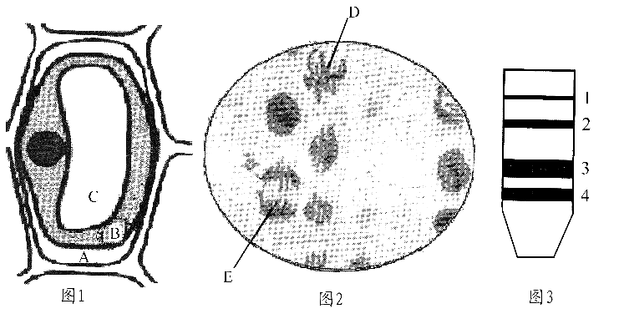
（1）图1是利用紫色洋葱鳞片叶外表皮细胞进行的质壁分离实验现象，实验时外界溶液是滴入少量红墨水的0.3g/ml的蔗糖溶液，那么图中A、C两处的颜色分别是 （顺序错不得分）。
有同学用洋葱鳞片叶内表皮细胞进行图1所示实验，为清晰观察到实验现象，需对光学显微镜的光圈进行的操作是 。
（2）图2是利用洋葱根尖进行的有丝分裂实验现象，细胞D与E的染色体数之比为 ，核DNA数之比为 ；
（3）图3是分离洋葱绿叶中色素得到的滤纸条，由该结果可知洋葱绿叶中 。（多选）
A.色素的种类 B.不同色素在层析液中溶解度的相对大小
C.不同色素的相对含量 D.各种色素的颜色
（4）某同学在秋天做色素提取分离实验时，提取和分离过程操作正确，而实验结果只出现了图3中色素带1和2，最可能的原因是 。
3.（8分）下图表示生物体内三个重要的生理活动。根据所学知识结合图形回答下列问题：
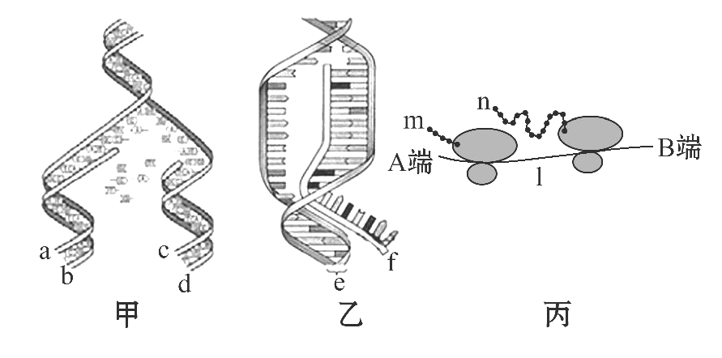
(1)甲正在进行的生理过程是 。对于小麦的叶肉细胞来说，能发生乙过程的场所有 。
(2)在正常情况下，甲图中碱基的排列顺序相同的单链是 。
(3)对于乙图来说，RNA聚合酶结合位点位于 分子上，起始密码子和终止密码子位于 分子上。(填字母)
(4)丙图中分子l彻底水解得到的化合物有 种。
(5)丙图所示的生理过程是从分子l链的 端开始的。如果该链由351个基本单位构成，则对应合成完整的n链，最多需要脱掉 分子的水。（不考虑终止密码子）
4.（12分）野茉莉的花色有白色、浅红色、粉红色、红色和深红色。
（1）研究发现野茉莉花色受一组复等位基因控制（b₁-白色、b₂-浅红色、b₃-粉红色、b₄-红色、b₅-深红色），复等位基因彼此间具有完全显隐关系。为进一步探究b₁、b₂……b₅之间的显隐性关系，科学家用5个纯种品系进行了以下杂交试验：
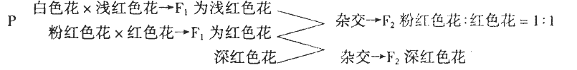
则b₁、b₂、b₃、b₄、b₅之间的显隐关系是 。（若b₁对b2为显性，可表示为b₁>b₂，依次类推）自然界野茉莉花色基因型有几种 。
（2）理论上分析，野茉莉花色的遗传还有另一种可能：花色受两对基因（A/a，B/b）控制，这两对基因分别位于两对同源染色体上，每个显性基因对颜色的增加效应相同且具叠加性。请据此分析一株杂合粉红色野茉莉自交后代的表现型及比例：_____________。
（3）若要区分上述两种可能，可用红色品系的野茉莉进行自交，
并预期可能的结果：若出现 ，则为第一种情况；
若 ，则为第二种情况。
（4）野茉莉叶片颜色有深绿（DD）、浅绿（Dd）、白色（dd），白色植株幼苗期会死亡。现有深绿和浅绿野茉莉进行杂交得到F₁，让F₁植株相互授粉得到F₂，请计算F₂成熟个体中叶片颜色的表现型及比例 。
5.(8分)人的血清白蛋白(HSA)有许多作用，如对血液中的免疫球蛋白(抗体)有保护和稳定的作用。如果免疫球蛋白缺少了这种保护，免疫力就会变得不稳定，容易引起各种疾病，所以在临床上需求量很大。白蛋白通常从人血中提取，产量受到限制。如果应用基因工程、克隆等技术，将人的血清白蛋白基因转入奶牛细胞中，利用牛的乳汁生产血清白蛋白就成为可能。如图是利用奶牛乳汁生产血清白蛋白的图解，请根据图解回答下列问题：
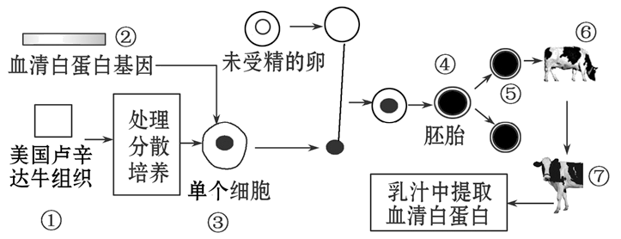
(1)图中①一般经________处理可以得到③。将②导入③最为有效的方法是 。
导入前，需要将②与奶牛乳腺蛋白基因的启动子等调控组件重组在一起，这一步骤是基因工程的核心，称为_______________________________________。
(2)通过核移植技术能够得到胚胎④，精、卵在体外受精时也能得到早期胚胎。在体外受精过程中防止多精入卵的生理反应主要包括____________反应和____________作用。
(3)若需要迅速得到大量转基因奶牛，可采用下列处理方法：将早期胚胎④处理后形成若干个胚胎⑤，此种方法称_____________。进行上述操作时，应选择发育至_______________或囊胚阶段的胚胎进行操作，对后者操作时必须注意将_______________________________。
2015届安师大附中马鞍山二中统一考试生物参考答案
一、选择题：（共50分。本题包括25小题，每小题2分，在每小题给出的四个选项中，只有一项是符合题目要求的。
题号 | 1 | 2 | 3 | 4 | 5 | 6 | 7 | 8 | 9 | 10 | 11 | 12 | 13
答案 | C | C | D | C | D | A | B | A | D | C | C | B | C
题号 | 14 | 15 | 16 | 17 | 18 | 19 | 20 | 21 | 22 | 23 | 24 | 25
答案 | B | A | B | A | C | B | D | D | D | D | C | B

二、非选择题（共50分，本大题包括5个小题）
1．（10分）（1）叶绿体基质 （2）ATP和[H] 增加
（3）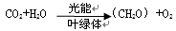
（4）① 重 经过光照后叶片通过光合作用积累了有机物，重量增加
② y-z （2分） ③ 2y-x-z（2分）

2．Ⅰ（6分） （1）C 生长素 背光侧 （2）2n ②和⑥ （ 答全给分）
（3）培养过程中培养液失水较多使培养液浓度过高，植株失水
Ⅱ（6分）
（1）红色 、紫色 缩小光圈 （2）1∶2 1∶1
（3）ABCD （4）叶绿素已分解（或被破坏）

3.（8分）
(1)DNA复制 细胞核、线粒体、叶绿体或细胞核、细胞质（答全给分）
(2)a和c、b和d (答全给分) （3) e f (4)6 (5)A 116

4.（12分）（1）b5＞b4＞b3＞b2＞b1 15种
（2）白色：浅红色：粉红色：红色：深红色=1：4：6：4：1。
（3）子代全为红色（或子代出现红色及另一种非深红色）则为第一种情况
若子代同时出现深红色、红色、粉红色则是第二种情况
（4）深绿：浅绿=9:6 （3:2）

5 （8分）.(1)胰蛋白酶(胶原蛋白酶) 显微注射技术
基因表达载体的构建
(2)透明带 卵黄膜封闭
(3)胚胎分割 桑椹胚 内细胞团均等分割

